Schulversuchspraktikum
Sommersemester 2014
Klassenstufen 5 & 6

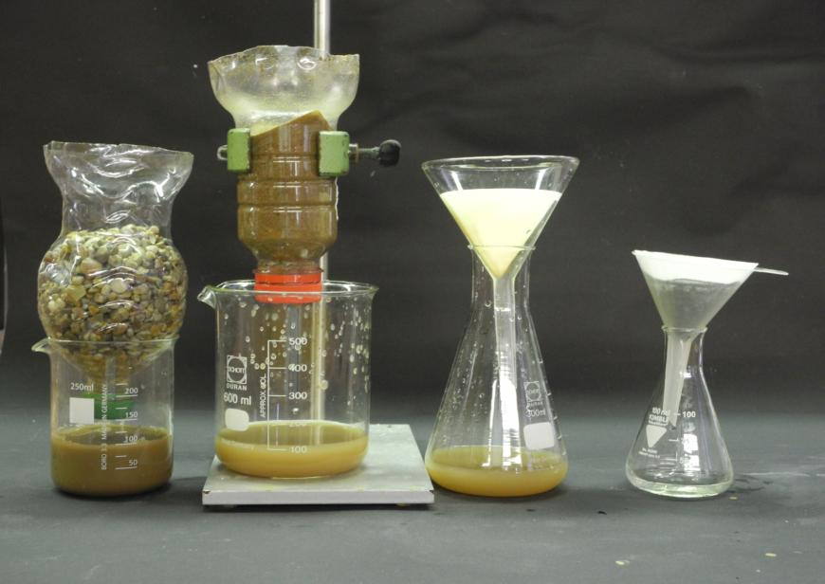

Wasseraufbereitung

Auf einen Blick:
In diesem Protokoll befinden sich verschiedene Experimente zum Thema Wasseraufbereitung. Darunter sind insgesamt drei Lehrerversuche und drei Schülerversuche, die als Teile eines mehrschrittigen Experiments aufzufassen sind.
Ein Teil der Versuche sind Modellexperimente zu verschiedenen Stationen einer Kläranlage. Durch die verschiedenen Techniken der Wasseraufbereitung wird auf unterschiedliche Verschmutzungen des Brauchwassers eingegangen. Die Schülerinnen und Schüler haben dadurch die Möglichkeit mehr über die Relevanz der Wasseraufbereitung als aktiven Umweltschutz zu lernen.

Inhalt

1 Beschreibung des Themas und zugehörige Lernziele 2
1.1 Relevanz des Themas für Schülerinnen und Schüler 2
2 Lehrerversuche 3
2.1 V 1 – Biologische Reinigung des Wassers 3
2.2 V2 – Salzwasser und Trinkwasser 6
2.3 V3 – chemische Reinigung des Wassers: Flockung 8
3 Schülerversuche 10
3.1 V4a – Modellexperiment zur mechanischen Reinigung von Wasser 10
3.2 V4b – Modellexperiment zur mechanischen Reinigung von Wasser 11
3.3 V4c – Modellexperiment zur Reinigung von Wasser 13
4 Reflexion des Arbeitsblattes 6
4.1 Erwartungshorizont (Kerncurriculum) 6
4.2 Erwartungshorizont (Inhaltlich) 6

Beschreibung des Themas und zugehörige Lernziele
Wasser ist die Grundlage des Lebens auf der Erde. Alle Lebewesen brauchen Wasser zum Überleben. Dennoch ist Trinkwasser eine knapper werdende Ressource in vielen Ländern. Dies liegt zum einen an der Verschmutzung von Gewässern und zum Anderen an der Privatisierung von Quellen. Der Großteil des Wassers auf der Erde liegt als Salzwasser vor und nur etwa 1% ist als Trinkwasser für Menschen und Tiere verfügbar. Daher spielt sowohl die Aufbereitung zur Gewinnung von Trinkwasser als auch die Aufbereitung von Abwasser als Umweltschutzmaßnahme eine wichtige Rolle.
Kläranlagen in Deutschland setzen in der Regel mehrere Verfahren ein, um das Abwasser zu reinigen. Zunächst findet eine mechanische Reinigung in der Rechenanlage, dem Sandfang und dem Vorklärbecken statt. Diese dienen dazu, Feststoffe aus dem Wasser zu filtern. Anschließend findet eine biologische Reinigung statt, da das kommunale Abwasser gelöste organische Bestandteile enthält, die von Mikroorganismen abgebaut werden. Eine chemische Reinigung findet danach statt. Phosphate, die in Lebensmittelresten und Reinigungsmitteln enthalten sind, werden durch eine chemische Aufbereitung entfernt (Flockung mit Eisenionen). Im Nachklärbecken wird das Wasser weiter aufbereitet, bevor das Wasser in örtliche Gewässer eingeleitet wird.
Mithilfe der Versuche werden verschiedene Stationen der Kläranlage veranschaulicht. Die Schülerinnen und Schüler entwickeln Strategien zur Trennung von Stoffgemischen indem die Wasseraufbereitung im problemorientierten Unterricht thematisiert wird. Sie lernen verschiedene Stufen der Kläranlagen für die kommunale Abwasseraufbereitung kennen und bewerten die Relevanz der Wasseraufbereitung im Kontext der selbst verursachten Wasserverschmutzung.
Der Bezug zum Kerncurriculum ist durch die Trennverfahren, die in diesen Klassenstufen behandelt werden, gegeben. Im Basiskonzept Stoff-Teilchen wird unter Fachwissen formuliert, dass die SuS Trennverfahren erklären mithilfe ihrer Kenntnisse über Stoffeigenschaften. Im Kompetenzbereich Erkenntnisgewinnung wird das Lernziel beschrieben, dass die SuS Strategien zur Trennung von Stoffgemischen entwickeln. Diese Kompetenz kann im problemorientierten Unterricht zur Aufbereitung von Wasser gefördert werden.

Relevanz des Themas für Schülerinnen und Schüler
Wasser ist die Quelle des Lebens und die Schülerinnen und Schüler nutzen täglich Wasser aus dem kommunalen Wassersystem, sodass das Wissen über die Herkunft des Leitungswassers und die Aufbereitung des verschmutzten Abwassers einen bewussteren Umgang mit Wasser fördern kann. Der Alltagsbezug des Themas fördert das Interesse der SuS an dem Thema. Die Thematisierung der Wasseraufbereitung für den eigenen Wasserbedarf fördert den bewussteren Umgang mit Trinkwasser als knapper werdende Ressource auf der Erde.

Lehrerversuche

V 1 – Biologische Reinigung des Wassers
Zucker als Bestandteil von Lebensmitteln sollte den SuS bekannt sein. Die Fehlingprobe als Nachweis von Aldosen muss im Unterricht stark vereinfacht thematisiert werden. Hierzu reicht es aus, den Effekt der Nachweisreaktion anhand eines Vergleichs zwischen einer Glucoselösung und reinem Wasser zu verdeutlichen.
Hefe als Mikroorganismus sollte den Schülerinnen und Schülern bekannt sein, da diese in Teigwaren verwendet wird. Auch hier ist es ausreichend, wenn die SuS wissen, dass Mikroorganismen Zucker abbauen, um sich von ihm zu ernähren.

Gefahrenstoffe
FEHLING I – Lösung |  |  | H: 410 |  |  | P: 273, 501
FEHLING II – Lösung |  |  | H: 314 |  |  | P: 280, 305+351+338, 310
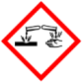 |  |  |  |  |  |  |  | 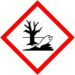

Materialien: 2 x 200mL Bechergläser, 3 Reagenzgläser, Reagenzglasständer, Reagenzglasklemme
Chemikalien: Hefekultur, Fehling’sche Lösung I und II, Glucose (oder Fructose)
Durchführung: Eine verdünnte Glucose-Lösung (Fructose-Lösung) wird angesetzt. Ein Teil der Lösung wird in ein Reagenzglas abgefüllt und mit der Fehlingprobe untersucht. Zu der restlichen Lösung wird die Hefekultur hinzugegeben und auf einer Heizplatte vorsichtig erhitzt (etwa 35°C). Nach einiger Zeit wird diese Lösung gefiltert und ein Teil des Filtrats mit der Fehlingprobe untersucht.
Bei Bedarf kann zur Demonstration des Zuckernachweises die Fehlingprobe einmal mit Wasser durchgeführt werden.
Beobachtung: Bei der Zugabe von Hefe zur Glucoselösung bildet sich eine hellbraune Trübung.
Nach dem Filtern ist die Lösung immer noch leicht getrübt.
Bei Zugabe von Fehling I und II-Lösungen färben sich beide Proben zunächst dunkelblau. Nachdem die Lösungen über der Brennerflamme leicht erhitzt wurden, färbt sich die Glucose-Lösung rotgrün. Die Lösung, die mit Hefebakterien versetzt wurde, bleibt bei der Fehlingprobe dunkelblau.
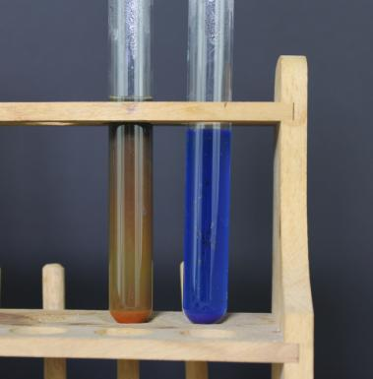
Abbildung 1: Fehlingprobe der Glucoselösung vor der biologischen Reinigung (rechts) und nach der biologischen Reinigung (links).
Deutung: Die Hefe-Mikroorganismen bauen die Glucose in der Lösung ab. Je verdünnter die Glucoselösung ist, desto schneller wird der Zucker von den Mikroorganismen abgebaut.
Entsorgung: Die Lösungen werden im Abfluss entsorgt.
Literatur: V. Schneider, Freiburg, http://www.experimente-in-der-schule.de/sekundarstufe/biotechnologie.php?offset=13, 15.03.2010 (Zuletzt abgerufen am 06.08.2014 um 23:45 Uhr).

Unterrichtsanschlüsse
Die verschiedenen Modellversuche zu den Schritten in der Kläranlage (V2 bis V4) können gegebenenfalls kombiniert werden, sodass ein großes Modellexperiment zusammengestellt werden kann. Insgesamt stellt die biologische Reinigung von Wasser eine Erweiterung der bisher bekannten Trennverfahren dar. Die Schülerinnen und Schüler kennen die physikalischen Trennverfahren wie Dekantieren und Filtern bereits aus dem Naturwissenschafts-Unterricht. Um gelöste Stoffe, die mit dem bloßen Auge nicht sichtbar sind, aus dem Wasser zu entfernen, (Destillation in V und biologischer Abbau von Glucose) sind andere Verfahren nötig.
Als Alternative zu der biologischen Reinigung von Wasser für die Reinigung von Lebensmittelrückständen im Wasser kann auch ein Flockungsexperiment mit Stärke durchgeführt werden. Hierbei wird ebenfalls ein Lebensmittelbestandteil aus dem Wasser entfernt, sodass ein Alltagsbezug zur Wasseraufbereitung des Brauchwassers eines Haushalts gegeben ist.
Für höhere Klassenstufen könnte neben dem Abbau von Glucose in Form der biologischen Reinigung auch ein Modellexperiment zur Denitrifikation als biologische Reinigung als Ergänzung durchgeführt werden.

V2 – Salzwasser und Trinkwasser
Den SuS ist aus dem Alltag bekannt, dass Salzwasser kein Trinkwasser ist
Dieser Versuch kann mit dem Modellexperiment zur Kläranlage (Schülerversuch) kombiniert werden. Hierzu wird in der Dispersion zusätzlich Salz gelöst und dieses nach der letzten Filtration durch die Destillation aufbereitet.

Gefahrenstoffe
Natriumchlorid-Lösung |  |  | H: - |  |  | P: -

Materialien: Bunsenbrenner, Dreifuß mit Drahtnetz, Erlenmeyerkolben (250 mL), Stopfen mit Loch, Ableitungsrohr, großes Reagenzglas, 500 mL Becherglas,
Chemikalien: Kochsalz, Siedesteinchen, Eis
Durchführung: Ein wenig Salzwasser wird mit einer Pipette auf einen Objektträger gegeben und über der Kerzenflamme eingedampft.
Die Destillationsapparatur wird aufgebaut und der Bunsenbrenner angezündet.
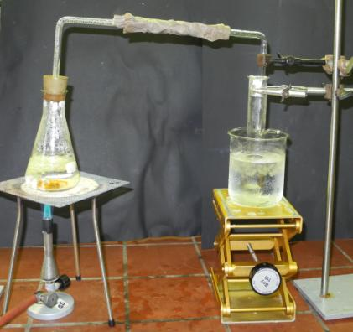
Abbildung 2: Destillationsapparatur
Wenn das Salzwasser sich erwärmt, muss die Kühlung ausgetauscht werden. Dazu wird das feuchte Tuch in ein Eisbad getaucht und anschließend wieder um das Glasrohr gewickelt. Wenn mehrere Milliliter Destillat entstanden sind, kann die Destillation beendet werden. Das Destillat wird ebenfalls mithilfe des Objektträgers über der Kerzenflamme eingedampft.
Beobachtung: Vor der Destillation bildet sich beim Eindampfen der Wasserprobe ein deutlich sichtbarer Salzrückstand auf dem Objektträger. Nach der Destillation bleibt beim Eindampfen kein Salzrückstand auf dem Objektträger zurück.
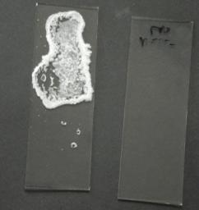
Abbildung 3: Objektträger mit eingedampfter Salzwasserprobe (links) und Objektträger mit eingedampftem Destillat (rechts).
Deutung: Beim Sieden entsteht Wasserdampf, der in dem Ableitungsrohr durch Kühlung kondensiert. Das kondensierte Wasser fließt als Filtrat in das Reagenzglas. Das Salz bleibt in der Lösung gelöst, dadurch lässt sich das Wasser vom Salz trennen.
Entsorgung: Das restliche Salzwasser und das Destillat werden im Abfluss entsorgt.
Literatur: Blume, http://www.chemieunterricht.de/dc2/grundsch/versuche/gs-v-035.htm, zuletzt modifiziert 1.08.2014 (zuletzt abgerufen 7.08.2014 0:30 Uhr)
Der Versuch ist als Lehrer-Schüler-Versuch umsetzbar. Dann kann das Eindampfen der Proben auf dem Objektträger über der Kerzenflamme als Schülerexperiment durchgeführt werden. Um diesen Versuch als Schülerversuch durchzuführen, ist ein sicherer Umgang mit dem Bunsenbrenner sowie Kompetenzen für den Versuchsaufbau und die sichere Durchführung erforderlich.
Die Destillation als Trennverfahren kann im Rahmen dieses Experiments vermittelt werden. Im Rahmen der Wasseraufbereitung ist der Versuch der Trinkwassergewinnung zuzuordnen.

V3 – chemische Reinigung des Wassers: Flockung
Die Entfernung von Phosphaten aus dem Wasser stellt einen wesentlichen Schritt der chemischen Reinigung im Klärwerk dar.
Die im Abwasser enthaltenen Phosphate stammen aus Reinigungsmitteln und Lebensmittelresten. Die Inhaltsangaben verschiedener Alltagsprodukte (Softdrinks, Waschmittel) können einen Bezug zu diesem Inhaltsstoff herstellen
Wasser kann auch Verunreinigungen enthalten, die eine klare Lösung bilden. Somit ist dieser Versuch analog zu V1 eine Erweiterung des bisherigen Wissens über Trennverfahren. Phosphate stellen insbesondere mit dem Hintergrund der Wasseraufbereitung als Umweltschutz einen relevanten Bestandteil des Abwassers dar.

Gefahrenstoffe
Eisen(III)-Chlorid-Lösung |  |  | H: 302, 315, 318 |  |  | P: 280, 302+352, 305+351+338
Natriumcarbonat |  |  | H: 319 |  |  | P: 260, 305+351+338
Natriumpyrophosphat |  |  | H: 302, 318 |  |  | P: 264, 270, 301+312, 330, 280

Materialien: 1 L Standzylinder, 1 L Erlenmeyerkolben, 500 mL Becherglas
Chemikalien: Natriumpyrophosphat, Eisen(III)-sulfat, Natriumcarbonat
Durchführung: In einem Erlenmeyerkolben werden 700 mg Natriumpyrophosphat und ein Spatel Natriumcarbonat in 700 mL destilliertem Wasser gelöst und anschließend in einen 1 L Standzylinder gegeben. Zu dieser Lösung werden 300mL einer 1%-igen Eisen(III)-chlorid-Lösung gegeben.

Beobachtung: Bei Zugabe von der Eisen(III)-chlorid-Lösung in den Standzylinder bilden sich orange Flocken, die langsam zu Boden sinken.
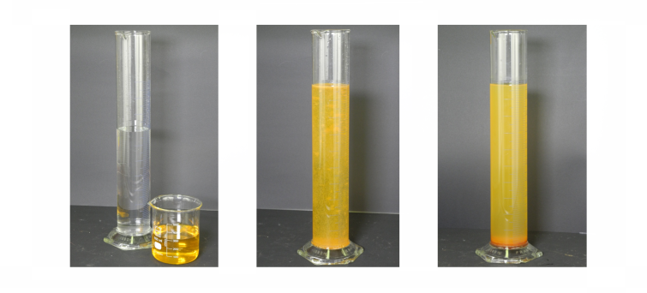
Abbildung 4: Natriumpyrophosphat-Lösung im Standzylinder, Eisenchlorid-Lösung im Becherglas (links). Ausflockung der Phosphate nach Zugabe der Eisenchlorid-Lösung (mitte) und Sedimentation nach einer Stunde (rechts).
Deutung: In der klaren Lösung bilden sich bei Zugabe der Eisensalz-Lösung Flocken. Dadurch können die gelösten Phosphate durch Sedimentation aus der Lösung entfernt werden.
Entsorgung: Die Lösung wird im Schwermetallbehälter entsorgt.
Literatur: J. Hendel, http://daten.didaktikchemie.uni-bayreuth.de/umat/abwasser_stufe3/abwasser_stufe3.htm, (zuletzt abgerufen am 6.08.2014, um 23:55 Uhr)
Eine didaktische Reduktion ist an dieser Stelle notwendig. Der Fokus liegt bei diesem Experiment auf dem Phänomen, dass sich lösliche Bestandteile im Abwasser durch die Zugabe anderer Stoffe vom Wasser trennen lassen.
Eine Flockungsreaktion kann alternativ auch mit einer Stärkelösung durchgeführt werden. Anstelle von Eisen(III)-chlorid kann auch Eisen(III)-sulfat verwendet werden. Die Verwendung von Aluminiumsalzen für die Fällung ist ebenfalls möglich, stellt aber einen größeren Aufwand in der Entsorgung dar und ist speziell unter Berücksichtigung der Thematik Umweltschutz im Zusammenhang mit der Wasseraufbereitung nicht sinnvoll.
Im Anschluss an die verschiedenen Modellversuche zu der Wasseraufbereitung ist eine Exkursion zum Klärwerk denkbar.

Schülerversuche
Die Schülerinnen und Schüler bauen eine kleine Kläranlage, die das Wasser mechanisch reinigt, nach. Dieser Prozess ist der Reinigung des Wassers im Boden ähnlich.

V4a – Modellexperiment zur mechanischen Reinigung von Wasser

Gefahrenstoffe
Gartenerde |  |  | - |  |  | -

Materialien: Becherglas, Draht, Zange, Schale
Chemikalien: Gartenerde, Klopapier
Durchführung: Das Wasser wird mit Gartenerde und Papierstücken verdreckt. Mit einem gebogenen Draht werden die Papierstücke aus der Lösung entfernt.
Beobachtung: Die verschmutzten Papierstücke lassen sich mit dem Draht aus der Lösung entfernen.
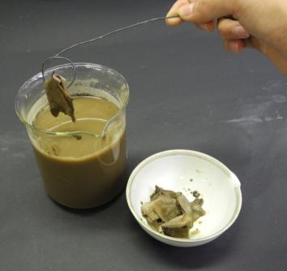
Abbildung 5: Die aufgeweichten Papierstücke werden mechanisch aus der Lösung entfernt.
Deutung: Die Papierstücke sind aufgeweicht und von der Dispersion verschmutzt. Sie lassen sich mit dem Draht einfach aus der Dispersion entfernen.

V4b – Modellexperiment zur mechanischen Reinigung von Wasser
Die Schülerinnen und Schüler bauen eine kleine Kläranlage, die das Wasser mechanisch reinigt, nach. Dieser Prozess ist der Reinigung des Wassers im Boden ähnlich.

Gefahrenstoffe
Sand, Kies |  |  | H: - |  |  | P: -
Gartenerde |  |  | H: - |  |  | P: -

Materialien: 2 leere Plastikflaschen, Bechergläser, Messer, Trichter
Chemikalien: gewaschener Sand, Kies, Erde, Klopapier
Durchführung: Die Lösung aus Versuchsteil a wird stehen gelassen, bis sich ein Sediment gebildet hat.
Währenddessen werden aus den Plastikflaschen Trichter für die weitere Filterung der verschmutzten Lösung hergestellt. Die Plastikflaschen werden in der Mitte durchgeschnitten und es werden Löcher in die Deckel gemacht. In die obere Hälfte einer der Flaschen wird Kies gefüllt. In die andere Flasche wird am Deckel Glaswolle gegeben, sodass der anschließend eingefüllte Sand nicht herausrieselt.
Wenn sich ein Sediment gebildet hat und die Lösung sich aufgeklart hat, wird das Dispersionsmedium in den Kiestrichter gegeben und das Filtrat aufgefangen.

Beobachtung:
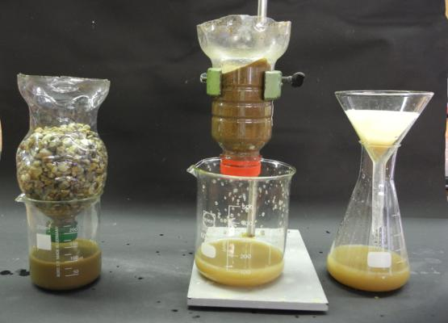
Abbildung 6: Versuchsaufbau Modellexperiment zur Kläranlage. Die verschiedenen Schritte von links nach rechts.
Die Dispersion wird mit zunehmender Filterung klarer und es sind deutliche Unterschiede zwischen den Filtraten des Kiesfilters, des Sandfilters und des Filtrats nach Aufschlämmung mit Aktivkohle zu beobachten. Nach der letzten Filtration ist die Lösung klar.
Deutung: Die Partikel der Gartenerde bleiben abhängig von der Größe in den verschiedenen Filtern hängen. Hierbei ist festzustellen, dass sich die Filtrate des Sandfilters und des Filterpapiers kaum unterscheiden. Durch die Aufschlämmung mit Aktivkohlepulver werden durch Adhäsion und Kohäsion die kleinsten Partikel aus der Dispersion entfernt.

V4c – Modellexperiment zur Reinigung von Wasser
Dieser Versuch kann entweder im Anschluss an V4b durchgeführt werden oder auch als einzelnes Experiment (dann wird das Wasser mit Tinte eingefärbt). Die Aufschlämmung mit Aktivkohle und anschließende Filtration stellt eine Erweiterung der bisher bekannten Trennverfahren dar. Die Prozesse der Kohäsion und Adhäsion müssen hierbei didaktisch reduziert vermittelt werden.

Gefahrenstoffe
Gartenerdefiltrat aus V4b |  |  | H: - |  |  | P: -
(Tinte) |  |  | H: - |  |  | P: -
Aktivkohlepulver |  |  | H: - |  |  | P: -

Materialien: Filterpapier, Trichter, 2 Bechergläser (100mL)
Chemikalien: Filtrat nach der letzten Filtration V4b (oder Tinte), Aktivkohlepulver
Durchführung: Das Filtrat aus Versuchsteil b (oder ein Tropfen Tinte in 100mL Wasser) wird mit einem Spatel Aktivkohlepulver aufgeschlämmt und anschließend filtriert.
Beobachtung: Das Filtrat ist eine klare Lösung.
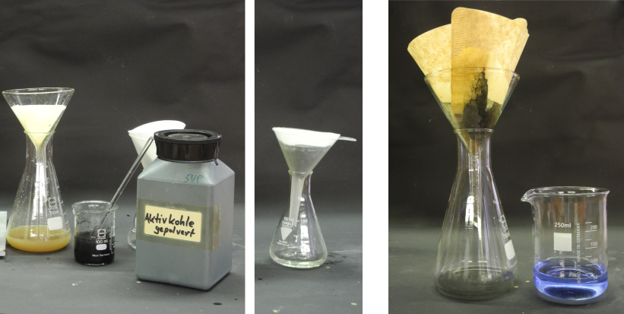
Abbildung 7: Aufschlämmung des Filtrats aus Versuchsteil b mit Aktivkohle und Filtration (links, mitte). Vergleich des Filtrats der Tintenlösung zur ursprünglichen Lösung (rechts).
Deutung: Die Schmutzpartikel, die im Filtrat aus Versuchsteil b noch enthalten sind (oder der Farbstoff der Tinte), bleiben an der Aktivkohle hängen und können dadurch aus der Lösung entfernt werden.
Entsorgung: Die Lösungen werden im Abfluss entsorgt. Die verschiedenen Filtermaterialien und Plastikreste werden im Hausmüll entsorgt.
Literatur: H. Keune, H. Boeck, Chemische Schulexperimente – Band 1 anorganische Chemie, Cornelsen, 1. Auflage, 2. Druck, 2009, S. 27-28.
Blume, http://www.chemieunterricht.de/dc2/grundsch/versuche/gs-v-035.htm, zuletzt modifiziert 1.08.2014 (zuletzt abgerufen am 7.08.2014, um 0:27 Uhr)

Versuchsteil a veranschaulicht das Rechenbecken als erste Reinigungsstufe in der Kläranlage. Im Versuchsteil b werden verschiedene Filtrationen durchgeführt, die ebenfalls eine stufenweise Wasseraufbereitung verdeutlichen. Die SuS planen im problemorientierten Unterricht den Versuchsaufbau für die Wasseraufbereitung selbstständig und bewerten die Anordnung der Filtrationsstufen. Die Vorbereitung der Flaschen kann gegebenenfalls von der Lehrperson im Voraus stattfinden
Versuchsteil c kann auch als Einzelversuch unabhängig von Teil a und b durchgeführt werden. Hierzu bietet es sich an, Tinte als Verunreinigung des Wassers zu verwenden. In diesem Versuchsteil muss der Vorgang der Adhäsion und Kohäsion an den Aktivkohlepartikeln didaktisch reduziert vermittelt werden, da in der 5. und 6. Klasse die SuS noch kein Stoff-Teilchen-Konzept entwickelt haben.
Der Versuch kann gegebenenfalls mit der Destillation oder auch der biologischen Aufbereitung von Abwasser kombiniert werden, sodass ein größeres Modellexperiment entsteht. Die Besichtigung eines Klärwerks in der Nähe sollte im Anschluss an die Unterrichtseinheit stattfinden.
Die Materialien für den Versuch sind leicht zu beschaffende Alltagsgegenstände. Es können Kaffeefilter verwendet werden und Aktivkohle ist in Tablettenform in der Apotheke erhältlich.

Arbeitsblatt
Trennverfahren in der Wasseraufbereitung: Das Klärwerk

- Nenne die dir bekannten Trennverfahren für Gemische mit einer Flüssigkeit und beschreibe knapp, welche Stoffgemische dadurch getrennt werden können.

- Du bekommst ein Becherglas voll verschmutztem Wasser. Darin befinden sich Papierstückchen, Gartenerde und Tinte. Entwickle ein Verfahren um die verschiedenen Stoffe von dem Wasser zu trennen. Du kannst in mehreren Schritten vorgehen. Die folgenden Materialen stehen bereit:

Draht, Kies, Sand, Filter, Aktivkohle, Bechergläser

Protokolliere deine Vorgehensweise.

Versuchsskizze:

Beobachtung:

- Neben dem Wasserverbrauch durch Trinken, die Toilettenspülung, Duschen und Wäsche- oder Geschirr-Waschen ist der Großteil unseres Wasserverbrauchs nicht direkt sichtbar. Täglich nehmen wir Nahrungsmittel zu uns, bei deren Produktion viel Wasser verbraucht wird. Auch für die Produktion von Kleidungsstücken werden große Mengen an Wasser benötigt. Dieser Wasserverbrauch für Produkte, die wir benutzen, nennt sich virtuelles Wasser.

In der Tabelle sind geschätzte Werte für den Wasserverbrauch oder den virtuellen Wasserverbrauch gegeben.

- Nutze die Tabelle, um deinen eigenen Wasserverbrauch pro Woche zu berechnen.

 | Gegenstand/Tätigkeit | Wasserverbrauch | Mein Verbrauch in Liter pro Woche
Direkt | Duschen | 16 L
 | Wäsche (1 Waschmaschinengang) | 50 L
 | Toilettenspülung, täglich | 44 L
Nahrungsmittel | Trinken | 2-4 L
 | 1 Scheibe Brot | 50 L
 | 1 Glas Milch | 200 L
 | 1 Ei | 270 L
 | 1 Portion Reis | 400 L
 | 1 Portion Nudeln | 260 L
 | 1 Portion Kartoffeln | 30 L
 | 1 Portion Rindfleisch (120g) | 1000 L
 | 1 Portion Schweinefleisch (120g) | 350 L
Sonstiges | 1 Jeans | 6000 L
 | 1 Blatt Papier (DIN-A4) | 10 L
Rechnung:
Direkt:

Nahrungsmittel:

Sonstiges:

Mein Wasserverbrauch pro Woche beträgt etwa _______________ Liter.
- Beschreibe wodurch der hohe virtuelle Wasserverbrauch bei zwei der Gegenstände im Bereich Nahrungsmittel und Sonstiges zustande kommt.
- Nenne Maßnahmen, durch die sich der eigene virtuelle Wasserverbrauch reduzieren lässt.

Reflexion des Arbeitsblattes
Das Arbeitsblatt kann eingesetzt werden, wenn die SuS die verschiedenen Trennverfahren kennen und bereits Kompetenzen beim selbstständigen Experimentieren erworben haben. Die erste Aufgabe dient Aktivierung des Vorwissens über Trennverfahren. In der zweiten Aufgabe sollen die SuS dieses Wissen anwenden die verschmutzte Wasserprobe zu reinigen.
Die Aufgabe 3 ist eine mögliche Erweiterung des Themas Wasser.

Erwartungshorizont (Kerncurriculum)
Das Arbeitsblatt fördert verschiedene Kompetenzen des Basiskonzeptes Stoff-Teilchen. Aufgabe 1 ist dem Anforderungsbereich 1 zuzuordnen. Die SuS geben ihr Wissen über Trennverfahren, die sie im Unterricht kennengelernt haben, wieder. Sie erklären verschiedene Trennverfahren mit dem Hintergrund ihrer Kenntnisse über Stoffeigenschaften (Fachwissen).
Die Aufgabe zwei ist dem Anforderungsbereich 2 zuzuordnen. Die SuS wenden ihr Wissen über Trennverfahren auf das Problem an. Die Aufgabe zielt auf den Kompetenzbereich Erkenntnisgewinnung. Die SuS entwickeln Strategien zur Trennung von Stoffgemischen, experimentieren sachgerecht nach Anleitung und beobachten und beschreiben sorgfältig das Experiment. Auch der Kompetenzbereich Kommunikation wird bei dieser Aufgabe gefördert: Die SuS protokollieren einfache Experimente. Da dieser Versuch ein Modellexperiment zum Klärwerk ist und der Alltagsbezug gegeben wird, nehmen die SuS im Rahmen dieses Experiments wahr, dass Chemie sie in ihrer Lebenswelt umgibt.
In Aufgabe 3 b und c bewerten die SuS den virtuellen Wasserverbrauch. Diese Aufgabe ist daher dem Anforderungsbereich 3 zuzuordnen.

Erwartungshorizont (Inhaltlich)
- Nenne die dir bekannten Trennverfahren für Gemische mit einer Flüssigkeit und beschreibe knapp welche Stoffgemische dadurch getrennt werden können.
- Sedimentation: ein Feststoff kann dadurch aus einer Flüssigkeit entfernt werden.
- Dekantieren: 2 flüssige Phasen oder das Sediment und die flüssige Phase können durch das Dekantieren voneinander getrennt werden.
- Filtration: der feste Stoff einer Suspension kann durch Filtration von der flüssigen Phase getrennt werden.
- Destillation: ein Flüssigkeitsgemisch, von Stoffen mit unterschiedlichen Siedepunkten wird voneinander getrennt. Ein Lösungsmittel wird von einem darin gelösten Feststoff getrennt.
- Chromatographie: Zwei Flüssigkeiten werden mithilfe eines Laufmittels und der unterschiedlichen Löslichkeit darin voneinander getrennt.

- Du bekommst ein Becherglas voll verschmutztem Wasser. Darin befinden sich Papierstückchen, Gartenerde und Tinte. Entwickle ein Verfahren um die verschiedenen Stoffe von dem Wasser zu trennen. Du kannst in mehreren Schritten vorgehen. Die folgenden Materialen stehen bereit:
Draht, Kies, Sand, Filter, Aktivkohle, Bechergläser
Protokolliere deine Vorgehensweise.
Siehe Versuch V4.
- b) Beschreibe wodurch der hohe virtuelle Wasserverbrauch bei zwei der Gegenstände im Bereich Nahrungsmittel und Sonstiges zustande kommt.

Rindfleisch: Wasserverbrauch bei der Produktion der Futtermittel für die Rinder und bei der Tierhaltung. Auch für die Hygienemaßnahmen in Schlachthofen entsteht ein massiver Wasserverbrauch.

Jeans: Der Baumwollanbau verbraucht enorm viel Wasser und findet zudem in Wasserarmen Regionen der Erde statt. Bei der weiteren Verarbeitung muss der Stoff immer wieder gewaschen werden, wodurch ein hoher Wasserverbrauch entsteht.

c) Nenne Maßnahmen, durch die sich der eigene virtuelle Wasserverbrauch reduzieren lässt.
- Secondhandkleidung kaufen oder weniger Jeanskleidung tragen.
- Weniger Fleisch essen.
- Mehr Nudeln und Kartoffeln anstelle von Reis essen.
- Kleidung länger tragen, bevor sie gewaschen wird
- …

